Die Highlights der Automatisierungswelt hautnah erleben
B&R User Meeting am 12. und 13. März 2013 in Salzburg

Auf dem B&R User Meeting 2013, das am 12. und 13 März in Salzburg stattfindet, können Teilnehmer die Highlights der Automatisierungswelt wieder hautnah erleben. Werbefreie Produktinformationen direkt aus den Entwicklungsabteilungen, Erfahrungsberichte von Anwendern und die Gelegenheit zum Austausch mit Fachexperten sowie Nutzern der B&R-Technik aus unterschiedlichen Branchen – all diese Aspekte verleihen dem User Meeting seinen besonderen Charakter.

Für Interessierte aus der Automatisierungs- und Prozessleittechnik
Mit dieser zweitägigen Veranstaltung bietet B&R ein informatives Programm für technisch Interessierte aus dem Maschinen- und Anlagenbau, von der kleinen Maschinensteuerung bis hin zu komplexer Prozessleittechnik. Referenten aus dem Hause B&R, anerkannte externe Fachexperten und B&R-Kunden werden die Teilnehmer unter anderem zu folgenden Themen informieren: Optimierung des Engineering Workflow, Effizienzsteigerung durch Simulation, Vorteile integrierter Sicherheitstechnik, modernste Kommunikationsstandards in der Automatisierungsbranche und die Potenziale von Condition Monitoring und Energy Monitoring.

Auf vielfachen Wunsch werden beim User Meeting 2013 – ergänzend zum Hauptprogramm – gruppenweise Expertengespräche angeboten. Dieser Mix aus Podiumsdiskussion und Arbeitsgruppen ist mit konkreten Aufgabenstellungen verbunden.

Produktinformationen aus erster Hand
Interessierte Teilnehmer finden während der Pausen kompetente Ansprechpartner auf der informativen Hausmesse direkt am Veranstaltungsort. Dort können Hardwareprodukte in Aktion und B&R-Softwaretools live erlebt werden.

Auch in diesem Jahr sind alle Teilnehmer zu einer Werksführung in Eggelsberg eingeladen, bei der wieder einiges an Überraschungen geboten wird.

Herzlich sind auch die Vertreter der Fachmedien zu diesem einzigartigen Event eingeladen. Über Ihr Kommen freuen sich ganz besonders Hermann Obermair, Vertriebsleiter Österreich, und Nicole Wittmann, Corporate Communications. Melden Sie sich bitte bis spätestens 1. Februar 2013 per E-Mail bei Monika Paschinger an: monika.paschinger@br-automation.com

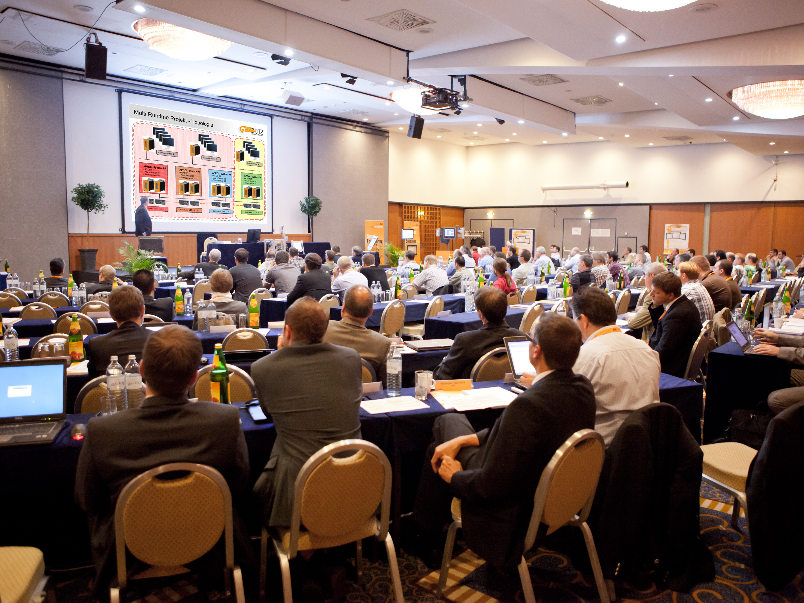 | Bild: BuR_User Meeting.jpg  Bildunterschrift: Das B&R User Meeting bietet ein informatives Programm für technisch Interessierte aus dem Maschinen- und Anlagenbau.  Die Anlage enthält das Bild in hoher Auflösung.

Wörter | 208
Zeichen ohne Leer | 1.545
Zeichen mit Leer | 1.751
Bild(er) | 1

Über B&R:

B&R ist ein Privatunternehmen mit Hauptsitz in Österreich und Niederlassungen in der ganzen Welt. Als Branchenführer in der Industrieautomatisierung kombiniert B&R modernste Technologien mit fortschrittlichem Engineering. B&R stellt den Kunden verschiedenster Branchen perfekte Gesamtlösungen in der Prozessautomatisierung, Antriebs- und Steuerungstechnik, Visualisierung und integrierten Sicherheitstechnik bereit. Lösungen für die industrielle Feldbus-Kommunikation – allen voran POWERLINK und der offene Standard openSAFETY – runden das Leistungsportfolio von B&R ab. Darüber hinaus ist die Software-Entwicklungsumgebung Automation Studio Wegweiser für zukunftsgerichtetes Engineering. Mit seinen innovativen Lösungen setzt B&R neue Standards in der Automatisierungswelt, hilft Prozesse zu vereinfachen und übertrifft Kundenerwartungen.

Weitere Informationen finden Sie unter www.br-automation.com.

Bei Veröffentlichung des Pressetextes senden Sie bitte ein Belegexemplar an:
Bernecker + Rainer Industrie-Elektronik Ges.m.b.H., Corporate Communications
B&R Strasse 1, A-5142 Eggelsberg

